**Лингвистическая игра “Enjoy the Stations” для учащихся 6-х классов**

Цели и задачи:

* развитие творческих способностей учащихся;
* повышение интереса к изучению английского языка;
* формирование навыков работы в коллективе при решении определённых задач.

Проведение игры и её участники:

Игра проводится среди команд учеников 6 классов. Команда состоит из учащихся в количестве 6-7 человек. В данной разработке приведены задания для 10 станций. Каждой команде необходимо выполнить различные задания на станциях. Задания носят игровой характер и не выходят за рамки учебной программы. На каждой станции за выполненное задание команде выставляются баллы. Победителем является команда, набравшая максимальное количество баллов.

**ЗАДАНИЯ ДЛЯ 10 СТАНЦИЙ**

**1. “Secret Letter” – name the words beginning with “b”. (1 word – 1 point) (Слайд 3)**

Учитель выдаёт один лист команде, ручки и объясняет задание.

За отведённое время (4 минуты) необходимо написать как можно больше английских слов, начинающихся на букву “b”. Участники команды записывают их на своём листе в произвольном порядке, т.е. команда решает сама, кто записывает слова (все одновременно, по очереди или диктуют слова одному члену команды). Через 4 минуты запись слов прекращается (1 минута даётся на объяснение задания и подведение итогов).

Максимальное количество баллов на этой станции зависит от количества правильно написанных слов (1 слово – 1 балл).

*Оборудование: лист для записи слов, ручки.*

**2. Match these words with the transcriptions (1 word - 1 point) (Слайд 4)**

|  |  |
| --- | --- |
| Kate late fly line name Steve play read pencil kite | [kait] [ri:d] [lain] [pensl] [plei] [keit] [flai]  [sti:v] [neim] [leit] |

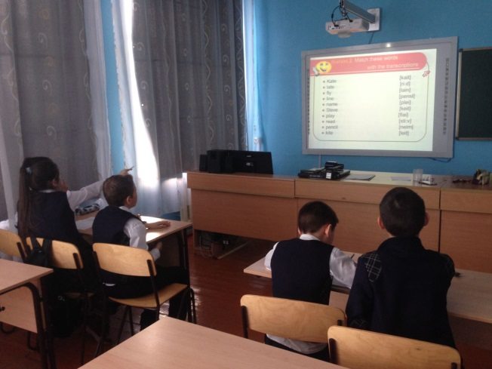

**3. Complete the conversation (10 points) (Слайд 5)**

Учитель выдаёт каждому члену команды ручки, один лист бумаги (на всю команду) и объясняет задание. Дописать недостающие предложения в диалоге. 1 предложение – 1 балл.

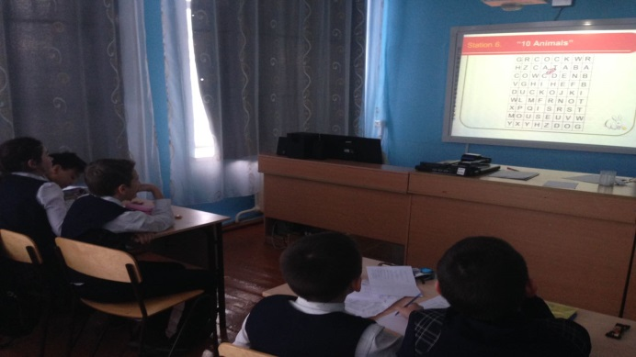

**4. “Words” – make up the words using the letters of the word “snowman”. (1 word – 1 point) (Слайд 6)**

Учитель на экране (или доске) написано слово “ snowman ”. Учитель выдаёт каждому члену команды ручки, один лист бумаги (на всю команду) и объясняет задание.

Команда учащихся совместными усилиями должна составить всевозможные слова, используя буквы предложенного слова. Можно использовать только то количество букв, которое есть в слове, а также писать любые части речи (существительные, глаголы, местоимения, прилагательные, предлоги и т.п.). Все варианты команда записывает на листе бумаги (записывать могут по очереди все члены команды, или они поручают это одному игроку). Через 4 минуты учитель объявляет конец игры и проверяет написанные детьми слова. Неправильно написанные слова вычёркиваются. Каждое правильное слово оценивается в 1 балл.

*Оборудование: лист для записи слов (по одному на команду), ручки.*

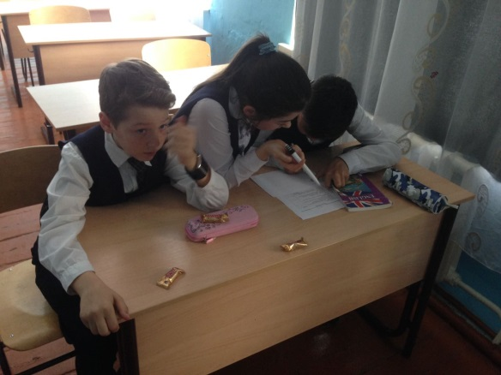

**5. “Sand glass” – guess the words from the following letters: (max. 10 points) (Слайд 7)**

* wnrob, yphap, tisers, rkhomewo, erfath, lowyel, waethre, palep, welvet, hantepel

Key: brown, happy, sister, homework, father, yellow, weather, apple, twelve, elephant

Учитель выдаёт команде лист с зашифрованными 10 словами, в которых переставлены буквы, ручки и чистый лист, на котором дети пишут отгаданные слова. Объясняется задание – отгадать слова за 4 минуты (используются песочные часы) и правильно записать отгаданное слово на листе бумаги. 1 минута даётся на объяснение задания и подведение итогов. За каждое правильно написанное слово – 1 балл. Если дети отгадали слово, но написали его неправильно, оно не засчитывается. Максимальное количество баллов на этой станции – 10.

*Оборудование: лист с заданием, лист для записи слов (по одному на команду), ручки.*

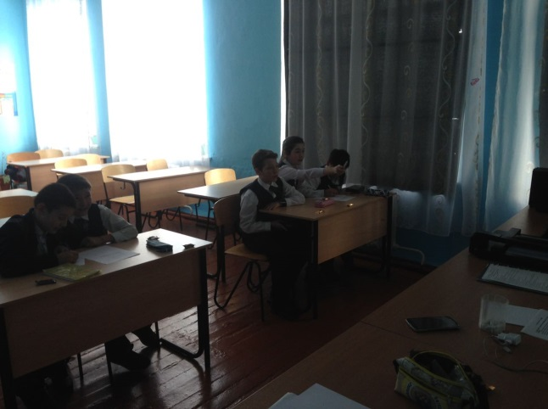

**6. “10 Animals” – find 10 animals. (max. 10 points) (Слайд 8)**

|  |  |  |  |  |  |  |  |
| --- | --- | --- | --- | --- | --- | --- | --- |
| G | R | C | O | C | K | W | R |
| H | Z | C | A | T | A | B | A |
| C | O | W | C | D | E | F | B |
| V | G | H | I | H | E | N | B |
| D | U | C | K | O | J | K | I |
| W | L | M | F | R | N | O | T |
| X | P | Q | I | S | R | S | T |
| M | O | U | S | E | U | V | W |
| Y | X | Y | H | Z | D | O | G |

Key: fish, horse, rabbit, cock, cat, cow, hen, duck, mouse, dog.

Учитель выдаёт команде ручки, лист для записи ответов, лист с заданием и объясняет его выполнение.

Необходимо найти “спрятанные” названия десяти животных и выписать их на свой лист бумаги. Слова находятся только по горизонтали (слева направо) и по вертикали (сверху вниз). Время пребывания на станции – 5 минут. За каждое правильно написанное слово – 1 балл. Максимальное количество баллов – 10.

*Реквизит: лист с заданием, лист для записи слов (по одному на команду), ручки.*

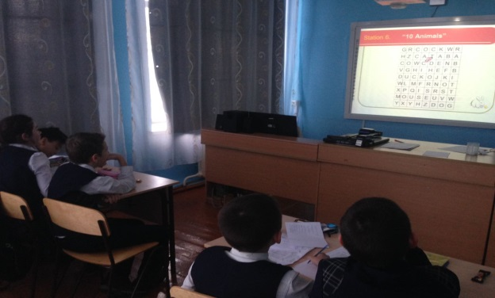

**7. “Odd Word” – find one odd word in each line. (max. 10 points) (Слайд 9)**

* blue, black, pink, yellow, melon
* speak, answer, sing, breakfast, translate
* potato, tomato, carrot, pear, tree
* tiger, lion, bird, elephant, rabbit
* summer, winter, rain, spring, autumn
* carpet, sausage, apple, juice, cheese
* teacher, pupil, blackboard, manager, book
* mother, sister, aunt, dad, doctor
* English, Russian, Phone, Sport, Mathematics
* table, bathroom, armchair, lamp, sofa * синий, черный, розовый, желтый, дыня • говорить, отвечать, петь, завтрак, переводить * картофель, помидор, морковь, груша, дерево * тигр, Лев, птица, слон, кролик * лето, зима, дождь, весна, осень * ковер, сосиска, яблоко, сок, сыр * учитель, ученик, доска, менеджер, книга • мать, сестра, тетя, папа, врач • Английский, Русский, Телефон, Спорт, Математика * Таблица, ванная комната, кресло, светильник, софа

Key: 1. melon, 2. breakfast, 3. tree, 4.bird, 5. rain, 6. juice, 7. manager, 8. doctor 9. phone, 10. bathroom

Учитель выдаёт команде ручки, лист для записи ответов, лист с заданием и объясняет его выполнение.

На листе написано 10 строчек слов. Задача – найти в каждой строчке одно лишнее слово по смыслу. Это слово участники команды записывают в свой лист. Через 4 минуты учитель проверяет ответы детей. За каждое правильно отгаданное слово ставится 1 балл.

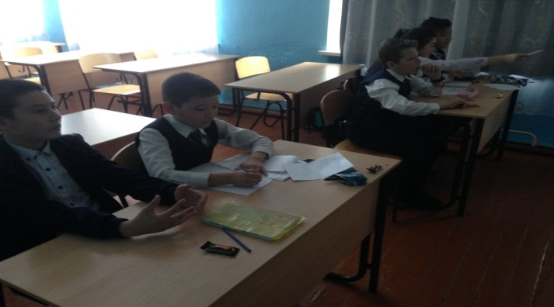

**8. “Mistakes” – find a spelling mistake in one word of each sentence. (max. 10 points) (Слайд 10)**

* I have brekfast at eight.
* Her mather and father are teachers.
* She is a doktor.
* Five plus seven is tvelve.
* My cet is fat and fanny.
* The boy likes to sleep in a big ded.
* His sun is good at Sport.
* I like to drink koffee.
* March, Aprel and May are spring months.
* Nick’s eyes are broun.

Key: 1. breakfast 2. mother 3. doctor 4. twelve 5. funny 6. bed 7. son 8. coffee 9. April 10.brown

Учитель выдаёт учащимся ручки, лист для записи ответов, лист с заданием и объясняет его выполнение.

Дано 10 предложений; в каждом одно слово написано с ошибкой. Задача команды найти ошибку и написать это слово правильно на своём листе. Время на выполнение задания – 4 минуты. 1 минута даётся на объяснение задания и подведение итогов. За каждое правильно написанное слово – 1 балл. Максимальное количество баллов на этой станции – 10.

*Реквизит: лист с заданием, лист для записи слов (по одному на команду), ручки.*

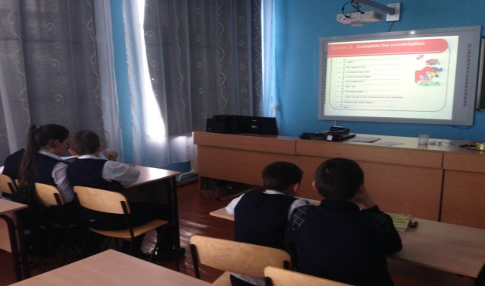

**9. “Countries” – match the country with its capital: (max. 25 points) (Слайд 11)**

* Russia, the UK, the USA, Germany, Italy, Spain, France, Brazil, Japan, Ukraine.
* Tokyo, Kiev, Rome, London, Moscow, Washington, Berlin, Paris, Brasilia, Madrid.

Key: Russia – Moscow, the UK – London, the USA – Washington, Germany – Berlin, Italy – Rome, Spain – Madrid, France – Paris, Brazil – Brasilia, Japan – Tokyo, Ukraine – Kiev.

Учащимся выдаются карточки с названиями стран и столиц, учитель объясняет задание.

Команда должна на парте выложить названия стран и соответствующую им столицу. За каждую правильно составленную пару команда получает 2 балла. Учитель записывает общую сумму баллов в маршрутный лист команды и в свой сводный лист. Время выполнения задания – 4 минуты. За досрочное выполнение команда получает 5 баллов.

Максимальное количество баллов на станции – 25.

*Реквизит: 10 карточек с названиями стран, 10 карточек с названиями столиц этих стран.*

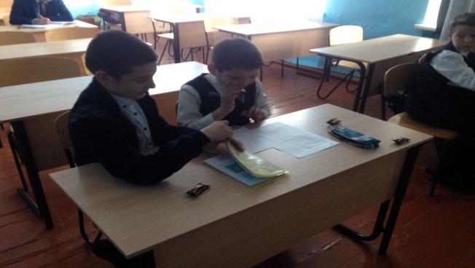

**10. “5 Themes” – name 10 words on the following themes: (max. 50 points) (Слайд 12)**

“Family”, “Food”, “Sport”, “School”, “Animals”

Учитель объясняет детям, что он будет сообщать им тему, а они должны будут по одному (в любом порядке) назвать 10 существительных по этой теме за 1 минуту. За каждое правильно названное слово – 1 балл. Если дети за отведённое время не могут назвать 10 слов, считается то количество слов, которое они вспомнили. Через минуту учитель называет следующую тему, а учащиеся называют 10 слов на неё и т.д. Задача – за 5 минут назвать 50 слов. Темы: “Семья”, “Еда”, “Спорт”, “Школа”, “Животные”. Максимальное количество баллов – 50.

*Реквизит: песочные часы на 1/ или секундомер.*

**11. Подведение итогов.**

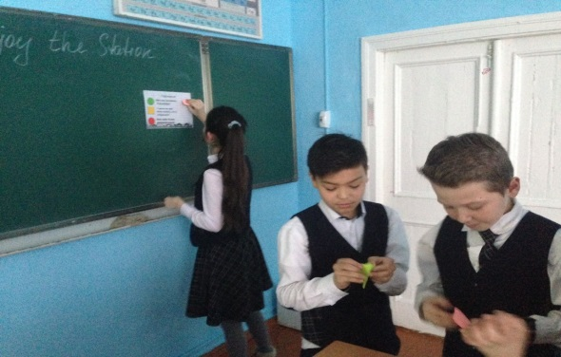

**Маршрутный лист команды «__________________», участника игры “Enjoy the Stations”**

|  |  |  |
| --- | --- | --- |
| № | Название станции | Баллы |
| 1 | “Secret Letter” – name the words beginning with “b”. |  |
| 2 | Match these words with the transcriptions |  |
| 3 | Complete the conversation |  |
| 4 | “Words” – make up the words using the letters of the word “snowman”. |  |
| 5 | “Sand glass” – guess the words from the following letters |  |
| 6 | . “10 Animals” – find 10 animals |  |
| 7 | “Odd Word” – find one odd word in each line |  |
| 8 | “Mistakes” – find a spelling mistake in one word of each sentence |  |
| 9 | “Countries” – match the country with its capital |  |
| 10 | “5 Themes” – name 10 words on the following themes |  |
| 11 | **Total score** |  |

Сводный лист

баллов на станции № ______

|  |  |  |
| --- | --- | --- |
| № | № команды | Баллы |
| 1 |  |  |
| 2 |  |  |
| 3 |  |  |
| 4 |  |  |
| 5 |  |  |
| 6 |  |  |
| 7 |  |  |
| 8 |  |  |
| 9 |  |  |
| 10 |  |  |
|  |  |  |

Учащиеся работали над различными заданиями, были даны дифференцированные задания, к каждому заданию были составлены дескрипторы, применялись различные стратегии («Прогнозирование», «Вопрос в конверте» и др.)

В ходе рефлексии учащиеся высказали своё мнение, многим понравилась групповая работа, работа в парах. Учащиеся активно работали на уроке.